Время Спасов
Вращается планета,
Меняются занятья.
Бежит вприпрыжку лето
В осенние объятья.
Не избежать свиданья –
Не остановишь лето:
Не властны над желаньем
Опасные приметы.
Но! Можно чуть зависнуть
В пространстве перегретом,
И осень независтливо
Одарит «бабьим летом».
Ну, а пока медовыми
И яблочными Спасами,
Желаньями ведомое,
Девичник лето празднует.
Татьяна Ненахова

Наш адрес:
г. Лукоянов,
ул. Дзержинского, д. 41
e-mail: bibl.44@yandex.ru

График работы:
Понедельник – Четверг
с 9.00 до 18.00
Пятница с 9.00 до 16.00
Суббота – выходной
Воскресенье – с 9.00 до 14.00

Тираж: 20 экземпляров
Составитель: Токарева Л.В.,
ведущий библиотекарь

Сайты:
https://www.culture.ru
http://veravverav.blogspot.com
МБУК МКЦ
«Железнодорожник»
Лукояновского
муниципального района
Библиотека

Православный мир
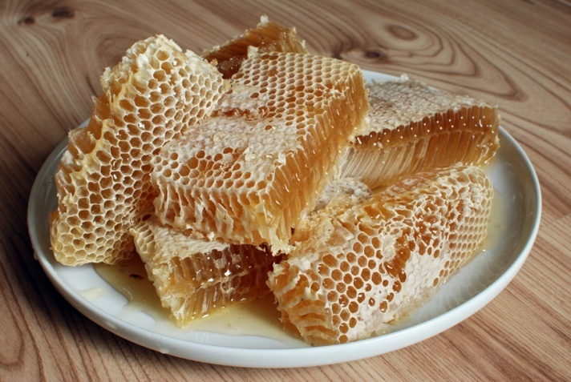

Информационный буклет

Лукоянов, 2020

14 августа — Медовый Спас, или Спас на воде
Начинается история Медового Спаса еще в дохристианские времена. В эти дни отмечали праздник урожая. В Константинополе IХ века были свои традиции. В самый жаркий месяц года было принято выносить Честное Древо Креста на дороги и улицы. Верующие уповали на помощь Иисуса Христа в отвращении болезней и природных напастей — засухи и пожаров.
На Руси в этот день совершается празднество Всемилостивому Спасу и Пресвятой Богородице. Верующие вспоминают славную победу Андрея Боголюбского над волжскими булгарами в 1164 году. В поход благоверный князь отправился с чудотворной иконой Владимирской Богоматери и Святым Крестом. По преданиям, в борьбе с врагами помогли христианские святыни.
Еще одно название праздника 14 августа — Спас на воде. В честь малого водосвятия. И в храмах, и в хозяйстве. В это время на Руси освящали новые колодцы, шли крестным ходом на реки и озера, купались сами и купали домашний скот, испрашивая здоровья.

Традиционное угощение для Медового Спаса — выпечка с мёдом: пряники и блины. Главное условие: чтобы сладости были постные. С 14 августа у православных христиан начинается Успенский пост.
Главный напиток Медового Спаса — питной мёд. Изучал старинные рецепты историк и кулинар Вильям Похлебкин. «Ставленный» мёд состоял на треть из ягод и на две трети из самого мёда. Выдерживали эту смесь в смоляных бочках от 10 до 40 лет.

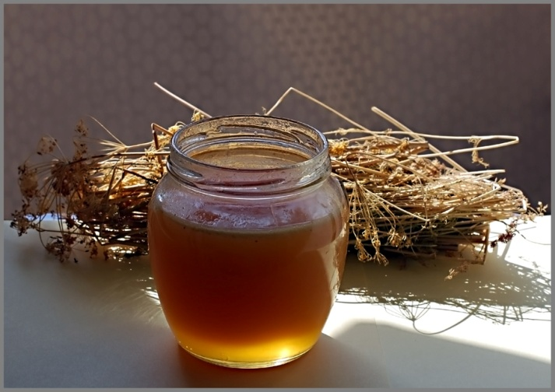

Приметы на Медовый Спас:
- Спас на воде — время святить водицу, чтобы позже ею лечиться.
- Подготавливайся к зиме, чтобы не голодать.
- Собранный мак — защитник благополучия и счастья в семье.
- Если дождь идет — от пожаров убережет.
- Розы отцвели — лето отцвело.

